广东大周光电 广告牌照明灯 56W专利广告灯完全替代400W金卤灯
专利号：ZL 2017 3 0300533.6

您的广告牌亮灯了吗！亮化由卓杰开启，我们为您广告大牌发现价值，创造价值。

结构和适用范围
光学配光，无眩光，无光染，方向性强，均匀度高。
大功率 LED 芯片集成封装
恒压恒流驱动，稳定的整流，恒压恒流驱动电源，瞬时启动，0.92以上功率因素，电源效率高，安全可靠。
灯具外壳采用铝材挤压成型，散热功能，外观设计大方新颖。
PC罩与灯体紧密贴合“一体“，加上专用透镜二次导光分光技术出光效率高。
表面处理：氧化处理，耐气候性好，色彩丰富。
灯体，高压挤压铝成型，结构紧凑，牢固耐腐蚀，散热功能，外观设计大方新颖。
可靠硅橡胶密封，耐高温，不老化，灯体密封性好，防水防尘。
主要适用于户外广告照明。
尺寸参数图
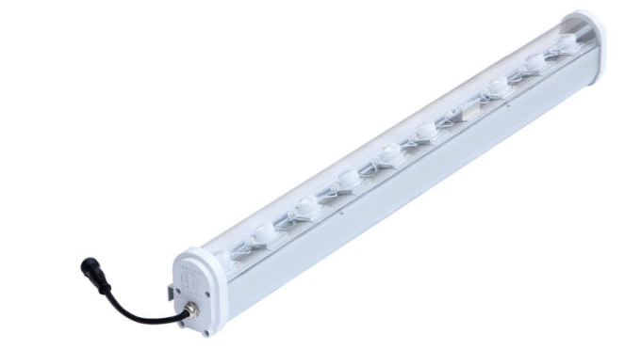
使用说明
1. 产品工作电压：AC85-265V 50-60HZ，请宽电压工作电压范围。
2. 由于灯具采用PC透明配件，在搬运，贮存的时候请注意轻拿轻放，勿重压。
2. 固定好产品上之后，调节灯杆长度，以达到理想效果。
专利广告灯安装规格尺寸图：

安装使用说明
1. 通过产品安装支架上的φ8mm 安装孔位可直接用螺丝固定与安装杆或者安装面上。
3. 安装灯具时，接线与接线处封闭好，防止漏电。
4. 外接电源线时，必须采取相应的防水、漏水的措施。
5. 该灯具使用时不能违反任何防火法规。
6. 安装请找专业电工，0.75MM² 2芯电缆接线方式为 红线为正极，蓝线为负极.
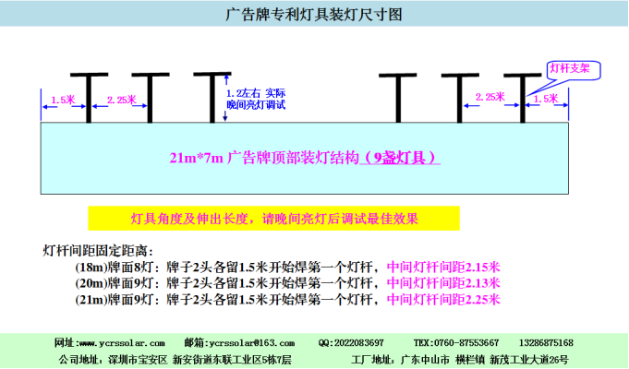

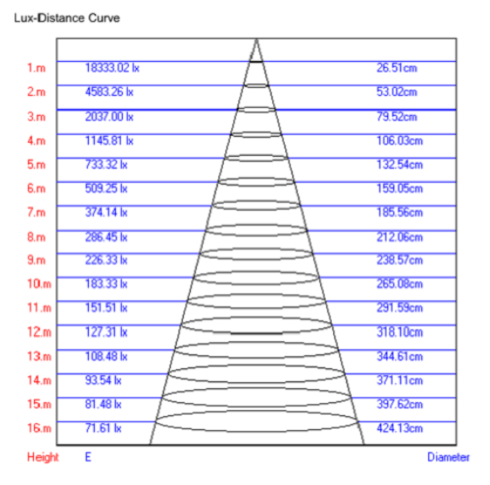
卓杰专利广告灯四川案例：专利广告56W完全替代400W金卤灯。
卓杰照明 广告牌照明灯 56W专利广告灯完全替代400W金卤灯
专利号：ZL 2017 3 0300533.6

您的广告牌亮灯了吗！亮化由卓杰开启，我们为您广告大牌发现价值，创造价值。

结构和适用范围
光学配光，无眩光，无光染，方向性强，均匀度高。
大功率 LED 芯片集成封装
恒压恒流驱动，稳定的整流，恒压恒流驱动电源，瞬时启动，0.92以上功率因素，电源效率高，安全可靠。
灯具外壳采用铝材挤压成型，散热功能，外观设计大方新颖。
PC罩与灯体紧密贴合“一体“，加上专用透镜二次导光分光技术出光效率高。
表面处理：氧化处理，耐气候性好，色彩丰富。
灯体，高压挤压铝成型，结构紧凑，牢固耐腐蚀，散热功能，外观设计大方新颖。
可靠硅橡胶密封，耐高温，不老化，灯体密封性好，防水防尘。
主要适用于户外广告照明。
尺寸参数图
使用说明
1. 产品工作电压：AC85-265V 50-60HZ，请宽电压工作电压范围。
2. 由于灯具采用PC透明配件，在搬运，贮存的时候请注意轻拿轻放，勿重压。
2. 固定好产品上之后，调节灯杆长度，以达到理想效果。
专利广告灯安装规格尺寸图：

安装使用说明
1. 通过产品安装支架上的φ8mm 安装孔位可直接用螺丝固定与安装杆或者安装面上。
3. 安装灯具时，接线与接线处封闭好，防止漏电。
4. 外接电源线时，必须采取相应的防水、漏水的措施。
5. 该灯具使用时不能违反任何防火法规。
6. 安装请找专业电工，0.75MM² 2芯电缆接线方式为 红线为正极，蓝线为负极.

卓杰专利广告灯四川案例：专利广告56W完全替代400W金卤灯。
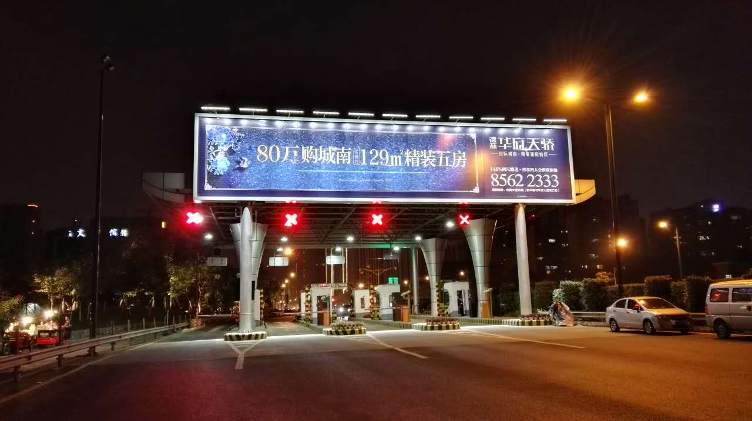

卓杰照明为您广告大牌发现价值，创造价值。

卓杰照明为您广告大牌发现价值，创造价值。

